Требования к проекту

1 Введение

Проект «Telnet-клиент для настройки модемов БТК» является мобильным приложением для ускорения настройки оборудования у абонентов РУП «Белтелеком». С его помощью можно осуществить базовую настройку модема, а именно сервисы VoIP, ByFly и Wi-Fi. Также доступен ручной режим для других настроек.

2 Требования пользователя

2.1 Программные интерфейсы

Приложение будет взаимодействовать с сетевым оборудованием через Telnet-протокол.

2.2 Интерфейс пользователя

Окно выбора адресов по умолчанию или переход в ручной режим.

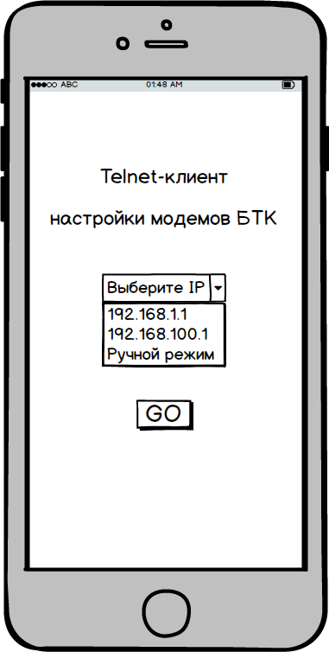

Окно ввода и отправки базовых настроек

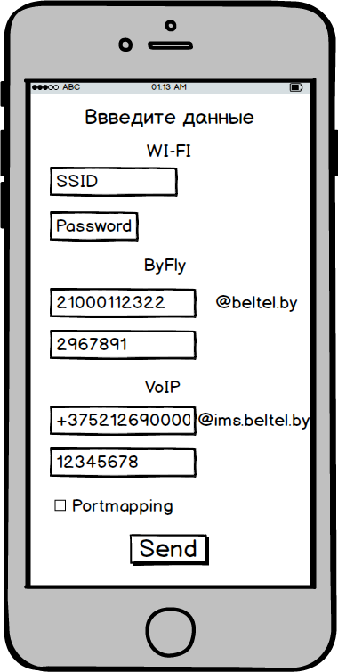

Окно авторизации в ручном режиме

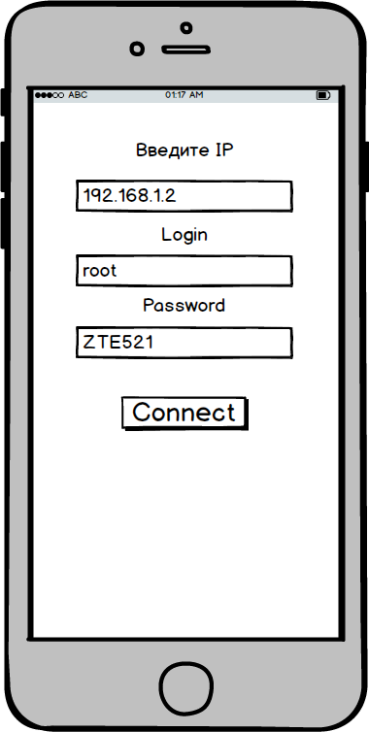

Окно ввода команд в ручном режиме

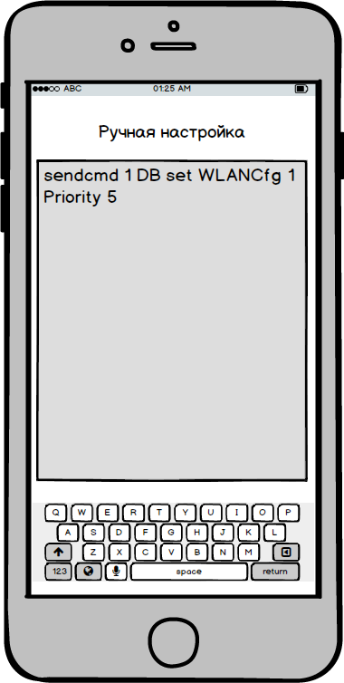

2.3 Характеристики пользователей

Приложение ориентирован в первую очередь на работников РУП «Белтелеком» непосредственно причастных к первичной установке и настройке оборудования у абонентов. Автоматический режим не требует высокого уровня образования и специальных знаний.

2.4 Предположения и зависимости

Приложение осуществляет обмен с оборудованием по Telnet-протоколу, поэтому в некоторых случаях возможно возникновение трудностей в связи с закрытым доступом в оборудовании.

3 Системные требования

* 1. Функциональные требования
     1. Возможность выбор между автоматическим и ручным режимом.
     2. Возможность ввода индивидуальных данных абонентов: номер и пароль договора ByFly, номер и пароль VoIP, SSID и пароль Wi-Fi.
     3. Возможность настройки Portmapping.
     4. Возможность ввода IP-адреса и логин/пароля в ручном режиме.
     5. Возможность провести тонкую настройку в ручном режиме.

3.2 Нефункциональные требования

3.2.1 АТРИБУТЫ КАЧЕСТВА

3.2.1.1 Требования к удобству пользования

Быстрый доступ к основному функционалу автоматического режима.

3.2.1.2 Ограничения

Приложение устанавливается на смартфоны с ОС Android 5.0+.